AFINAL, QUEM GOVERNA O MUNDO? (12)

Os Illuminati e os Rotschilds- V

(Adaptação de uma apresentação feita por Myron Fagan em 1967)

VOCÊ SABE QUEM FOI MYRON FAGAN?

[Myron Coureval Fagan

From Wikipedia, the free encyclopedia
Myron Coureval Fagan (31 October 1887 - 12 May 1972) was an American writer, producer and director for film and theatre and a figure in the late 1940s and 50s. Fagan was an ardent anti-communist and initiator of the ILLUMINATI conspiracy.]
(Foi um escritor americano, produtor e diretor de filmes e teatro por volta de 1940 e 50. Fagan foi um ardoroso anticomunista e iniciador das denúncias contra a CONSPIRAÇÃO ILLLUMINATI).
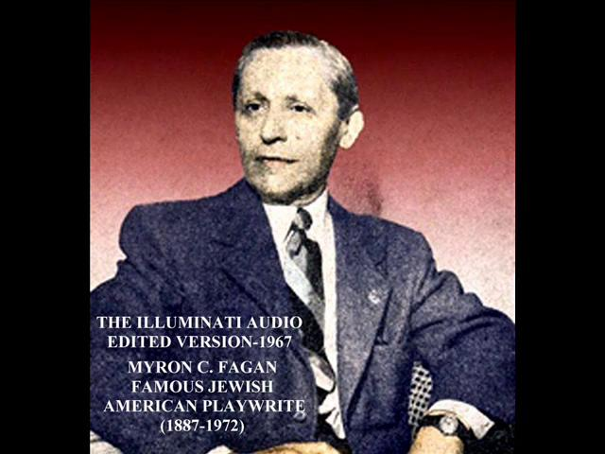

FAMOSO DRAMATURGO JUDEU/AMERICANO.FOI CANDIDATO A VICE-PRESIDENTE DOS ESTADOS UNIDOS.

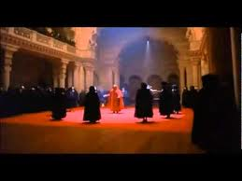 ILLUMINATI.
ELA, CERTAMENTE, ESTÁ ACOSTUMADA AOS FATOS QUE DESCREVEMOS ABAIXO.

"Soltaremos os niilistas e os ateístas e provocaremos um grande cataclismo social que, em todo seu horror, mostrará claramente para todos os povos os efeitos do absoluto ateísmo: as origens da selvageria e da mais sangrenta agitação. Então, em toda a parte, as pessoas serão forçadas a se defender da minoria de revolucionários e exterminará esses que destroem a civilização; e as multidões, desiludidas com o cristianismo, e cujos espíritos estarão a partir daquele momento sem direção e sem liderança e ansiosas por um ideal, mas sem o conhecimento de para onde enviar sua adoração, receberão a verdadeira luz por meio da manifestação universal da pura doutrina de Lúcifer, trazida finalmente para o conhecimento do público. Uma manifestação que resultará de um movimento reacionário geral que seguirá à destruição do cristianismo e do ateísmo, ambos conquistados e exterminados ao mesmo tempo." (Albert Pike, 33º).
Isto será a re-edição da Revolução Francesa, tavez a maior glória reclamada pela Maçonaria, mas que, na verdade, foi obra da Rosacruz Vera, criada por Jean de Gisors, Grão-Mestre do Priorado de Sion e pelos Illuminati.
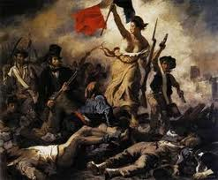

Para os que não têm noção do inferno que foi essa revolução, vamos transcrever alguns comentários feitos por quem a viveu, em 1789 :
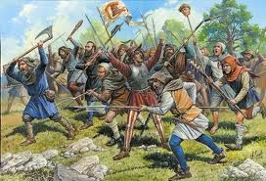
“Adolfo Schmidt no notável livro que publicou sob o título “Paris Durante a Revolução”, escreve :
“Todos os acontecimentos caracterizadamente revolucionários, as Jornadas do 14 de julho, de 5 e 6 de outubro de 1789, foram obra duma pequena minoria de revolucionários atrevidos e violentos. Doze loucos furiosos à frente duma secção de ‘sans coulottes’, escreve Dutard, fizeram fugir as 47 secções da guarda de Paris”. Mercier, após a queda da Gironda e acerca do Regime do Terror, diz: ’60 facínoras enchiam a França de sangue e de luto; 500 mil homens do governo eram testemunhas das suas atrocidades e não tinham coragem para lhes fazer frente’.

Prática e realmente, quais eram, nas mãos do Rei, os meios de governo ? Malesherbes dizia : “Acabai com as ordens secretas de prisão e tirareis ao rei toda a sua autoridade, porque essas ordens são o único meio que ele possui para impor a sua vontade ao país”.
“A escassez – escreve Taine – permanente e prolongada, havia já 10 anos, agravada pelas próprias violências de que era causa, exagerava até a loucura todas as paixões”. “Quanto mais se aproximava o 14 de julho – diz uma testemunha ocular – tanto mais a escassez aumentava” (sic).
Schmidt conta-nos que “o pão encarecia constantemente, desde o princípio de 1789. Tal estado de coisas era aproveitado pelos aproveitadores que pretendiam levar o povo aos maiores excessos: esses excessos, por outro lado, intimidavam o comércio; numerosos trabalhadores ficaram sem pão”.
Formou-se, pois, no final do Antigo Regime, aquilo a que Taine, chamou “anarquia espontânea”(?). Nos 4 meses que precederam a Revolução, deram-se na França mais de 300 motins.
Em Nantes, a 9 de janeiro de 1789, a Casa da Câmara foi assaltada e as padarias saqueadas...
Em Bray-sobre-o-Sena, no 1º de maio, camponeses armados de facas e cacetes obrigaram os rendeiros a diminuir o preço dos cereais...
Em Ruão, a 28 de maio, saquearam os cereais do mercado. Na Picardia, um antigo carabineiro pôs-se à frente dum bando armado invadindo as aldeias e roubando trigo...
Em Aupt, o Sr. de Montferrat, porque se defendeu, foi CORTADO EM PEDACINHOS ...
Entre centenas de casos, citamos esses ao acaso.
Os “salteadores”, bandos de 300, 400 ou 500 vagabundos saqueiam as aldeias, roubam as colheitas. Burgueses armados fazem patrulhas contra os “salteadores”.
Durante os últimos dias do mês de abril, Paris recebe e absorve homens mal vestidos e de aparência sinistra(eram os “soldados” da Revolução), como se fosse um esgoto...
Nos primeiros dias de Maio, estrangeiros, vindos de todos os países(estrangeiros? Na Revolução Francesa?), esfarrapados, armados de cacetes, causavam medo, tal era o seu aspecto. Fisionomias – diz um contemporâneo – que ninguém se lembrava de ter visto á luz do sol...”
E sabemos que este pavoroso quadro foi urdido sob as ordens do barão de Rothschild e de seus fiéis lambe-botas. Pelo Conde de Saint Germain e seu amigo, o Conde de Cagliostro. Em uma palavra, pelos ILLUMINATI de Weishaupt e pelos Rosacruzes de Gisors! Vamos brindar a vossa sensibilidade com uma última descrição dessa desordem organizada e que está prevista para ser re-editada :

“Na noite de 27 de abril e no dia 28, bandos ululantes invadiam as casas, saqueando-as. O Comissário Gueullette registra, no seu relatório do dia 3 de maio, por toda a parte, uma devastação selvagem e sistemática(quer dizer, planejada). Só ficavam as paredes : o que não foi roubado, foi destruído. Os “salteadores lançavam, pelas janelas, o mobiliário às ruas, onde depois os queimavam, com urros de alegria. Um parte dessa horda estava embriagada, mesmo assim, invadiram as adegas, onde rebentaram as pipas. Quando o vinho acabou, beberam sofregamente os frascos cheios de preparados para a tinturaria, rolando, depois, pelo chão, envenenados, em meio a atrozes convulsões. Quando a polícia desceu até as adegas no dia seguinte, deparou-se com um quadro horrível :

Os miseráveis bêbados, envolvidos em desordens mútuas tinham-se assassinado uns aos outros !!!” (Brentano, Frantz Funck – Os Segredos da Bastilha Extraídos dos seus Arquivos, Lello Editores, Lisboa.).
Enquanto tudo isto acontecia, um piquete revolucionário protegia as agências bancárias dos bancos Rothschild... está claro porquê, não está ?
E para você não achar que isto está longe no tempo, é só saber que algo semelhante aconteceu no Afeganistão, no Iraque, na Líbia, na Síria (talvez no Egito) ontem, e está sendo preparado para acontecer no Irã... Graças aos Donos do Mundo.
E a nós? O QUE NOS ESPERA ?

“Rothschild à procura de um sucessor

O banqueiro mais tradicional da Europa ignora a crise(criada por ele) e prepara a própria aposentadoria.

Sentado no chão com um sorriso aberto e a bebida na mão, o barão David de Rothschild parece tranquilo demais para um banqueiro em plena ressaca da crise econômica mundial.(ISTO É,634).
O QUE “ELE” DECIDIR !!!

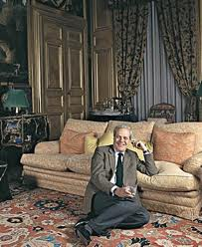

SÍMBOLO DO PRIORADO DE SION
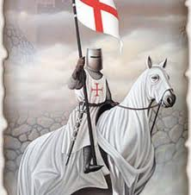SOB OS ESCOMBROS DA ORDEM DO TEMPLO, RESSURGIRAM OS NEO-TEMPLÁRIOS, OU JACOBINOS
TODOS NUTREM DESEJO DE VINGANÇA E ÓDIO REVOLUCIONÁRIO.

Prof. Marlanfe – 27 de julho de 2012

